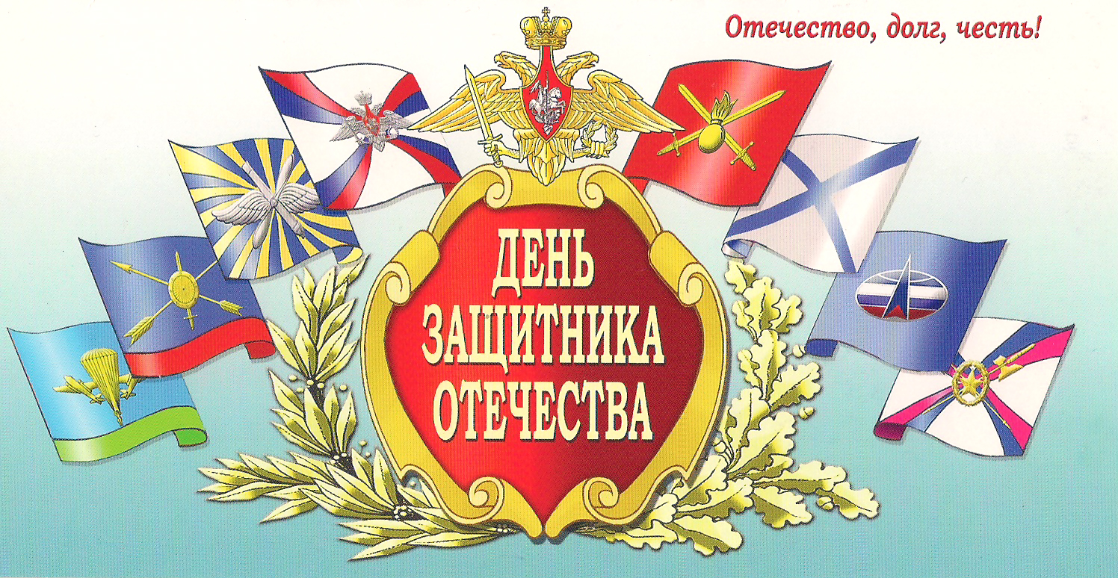
Приложение к приказу № 4-од от 17.01.2024г
План мероприятий
месячника Защитника Отечества
с 22.01 по 29.02.2024г
Дата | Класс | Мероприятие | ответственный
22.01 | 1-11-е классы | «Разговоры о важном»  Непокоренные. 80 лет со дня полного освобождения Ленинграда от фашистской блокады | Классные руководители
22.01-26.01 | 8-11 классы | Политинформации  День памяти жертв Холокоста | Учителя истории
26.01 | 1-11 классы | День полного освобождения Ленинграда от фашисткой блокады  День памяти жертв Холокоста | Советник директора
29.01 -05.02 | 5-8 классы | Всероссийская военно-патриотическая акция «Письмо солдату» | Учителя технологии
29.01-29.02 | 1-4 классы | Посылка на фронт  Квест «Разведчики» | Классные руководители, специалисты клуба «Ровесник»
29.01 | 9-е классы | Проект «Историческая память»(встреча с ветераном афганской войны) | Зам.директора
по особому графику | 1-5-е классы | Спортивные эстафеты «А ну-ка, мальчики» | Учителя физической культуры
По особому графику | 6-11-е классы | Товарищеские встречи по пионерболу и волейболу | Учителя физической культуры
10.02.2024 | 8-11 классы | Лыжня России-2024 | Учителя физической культуры  Классные рукводители
29.01-28.02 | 1-11-еклассы | Краеведческий музей  Урал в годы ВОВ, музей Крылатая гвардия, Шурави | Классные руководители
30.01 -28.02 | 5-11-е классы | Тематические эфиры Радио76 | Педагог доп.образования
по основному расписанию | 5-е-11-е классы | Викторина по истории, рыцарский турнир | Учителя истории
02.02. | 1-11 классы | День разгрома советскими войсками немецко-фашистких войск в Сталининградской битве | Советник директора
15.02. |  | День памяти о россиянах, исполнявших служебный долг за пределами Отечества | Советник директора
20-21.02 | 1-11-е классы | Конкурс Боевых листков | Луткова Т.В.  Могильникова А.М., кл.рук
16.02 | 9-11-е классы | Военизированная эстафета | Учитель ОБЖ, учителя физической культуры.
17.02 | 7-8 еклассы | Игра «Героическая эстафета» | Учитель ОБЖ, юнармейский отряд
28.02 | 6-7-8-е классы | Смотр строя и песни | Учитель ОБЖ, классные руководители
20.02 | 5-8-е классы | Конкурс патриотической песни | Учитель музыки  Классные руководители
21.02 | 9-11-е классы | Конкурс патриотической песни | Учитель музыки  Классные руководители

